



**XÂY DỰNG WEBSITE**

**MUA BÁN MẮT KÍNH**

BỘ CÔNG THƯƠNG

TRƯỜNG ĐẠI HỌC CÔNG NGHIỆP THỰC PHẦM TP.HCM

***ĐỀ TÀI:***

*TP.HCM , Ngày 03 tháng 12 năm 2019*

**BÁO CÁO ĐỒ ÁN MÔN HỌC**

**CÔNG NGHỆ WEB**

---------- ❖ ⬩ 🞟 ⬩❖ ----------

MỤC LỤC

**I.** **Ta có CSDL như bên dưới QL_SANPHAM:** 4

**II.** **Phân tích đề tài và các chức năng của đề tài:** 4

**1.** **Trang chủ (Hiển thị sản phẩm):** 4

**2.** **Trang Đăng nhập:** 5

**3.** **Trang Đăng ký:** 7

**4.** **Trang chi tiết sản phẩm:** 8

**5.** **Trang mua sắm sản phẩm:** 9

**6.** **Trang giỏ hàng:** 10

**III.** **Trích lọc dữ liệu theo yêu cầu:** 11

**🕮** **Nhóm thực hiện gồm có:**

☞ Phan Đức Tài_2001170155_Nhóm trưởng

☞ Nguyễn Thị Thùy Dương_2001170321

☞ Đỗ Thị Mỹ Diễm_2001170023

**Bảng phân công công việc:**

|  |  |  |  |
| --- | --- | --- | --- |
| Họ và tên | Mã số sinh viên | Công việc | Đánh giá |
| Phan Đức Tài | 2001170155 |  |  |
| Nguyễn Thị Thùy Dương | 2001170321 |  |  |
| Đỗ Thị Mỹ Diễm | 2001170023 |  |  |

**NỘI DUNG BÁO CÁO**

1. 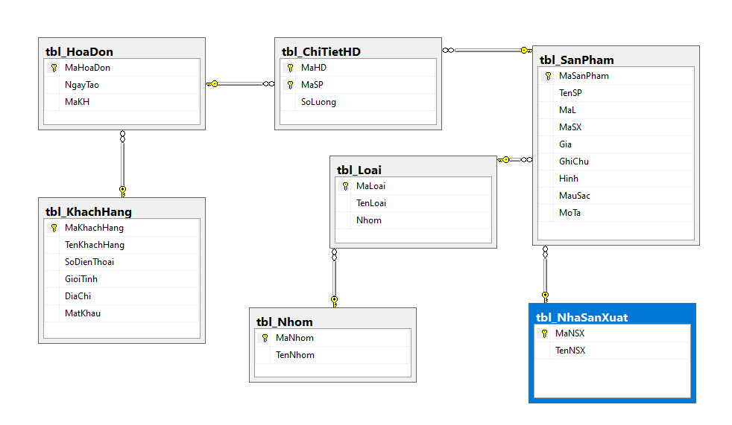**Ta có CSDL như bên dưới QL_SANPHAM:**
2. **Phân tích đề tài và các chức năng của đề tài:**
3. **Trang chủ (Hiển thị sản phẩm):**

* 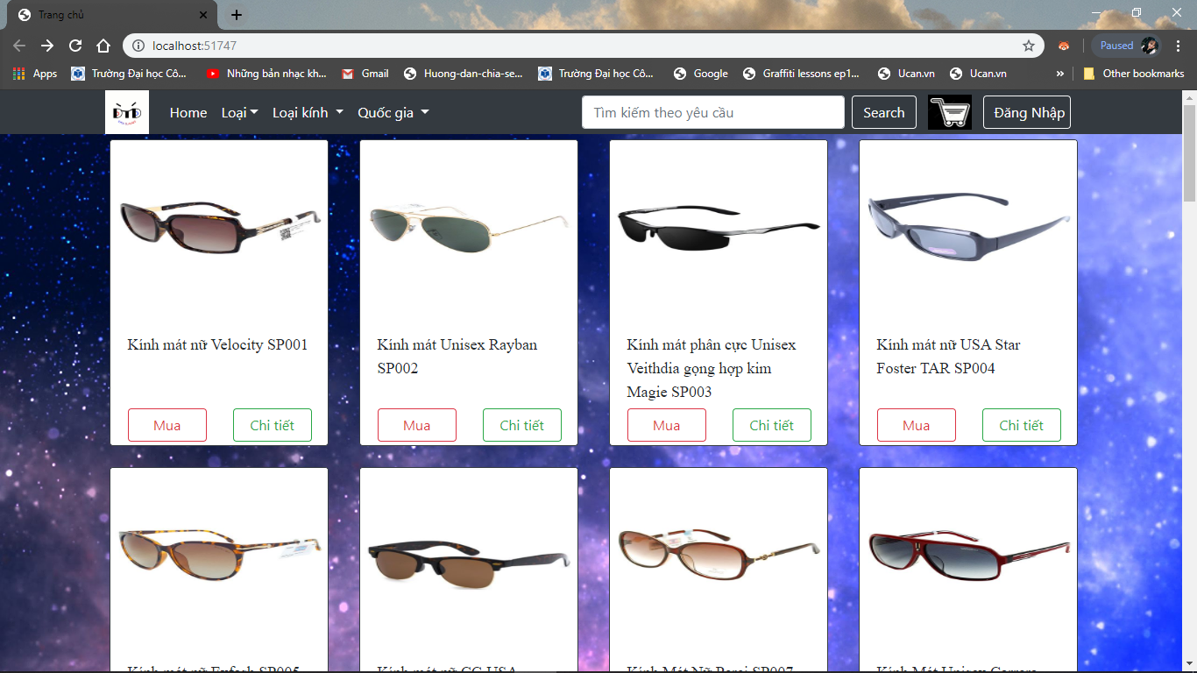Khi trang web được load lên khách hàng sẽ thấy được giao diện chính của website. Khi khách hàng có nhu cầu mua thì khách hàng sẽ đăng nhập hoặc đăng ký để mua.

1. **Trang Đăng nhập:**

* Đối với khách hàng nào đã có tài khoản thì sẽ thực hiện đăng nhập để mua sắm.

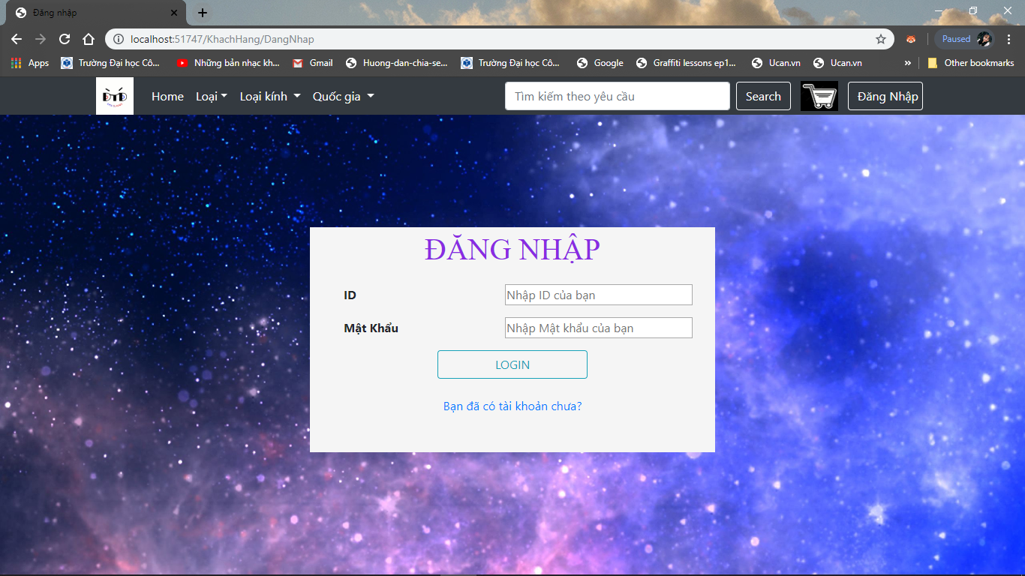

Trang đăng nhập khách hàng

* Khi khách hàng đăng nhập thành công thì sẽ vào trang chính, và tiếp tục thực hiện mua sản phẩm.
* Tài khoản Khách hàng sẽ được lưu lại vào session.
* ID sẽ là tên SĐT Khách hàng, Password sẽ là mật khẩu của KH đó.

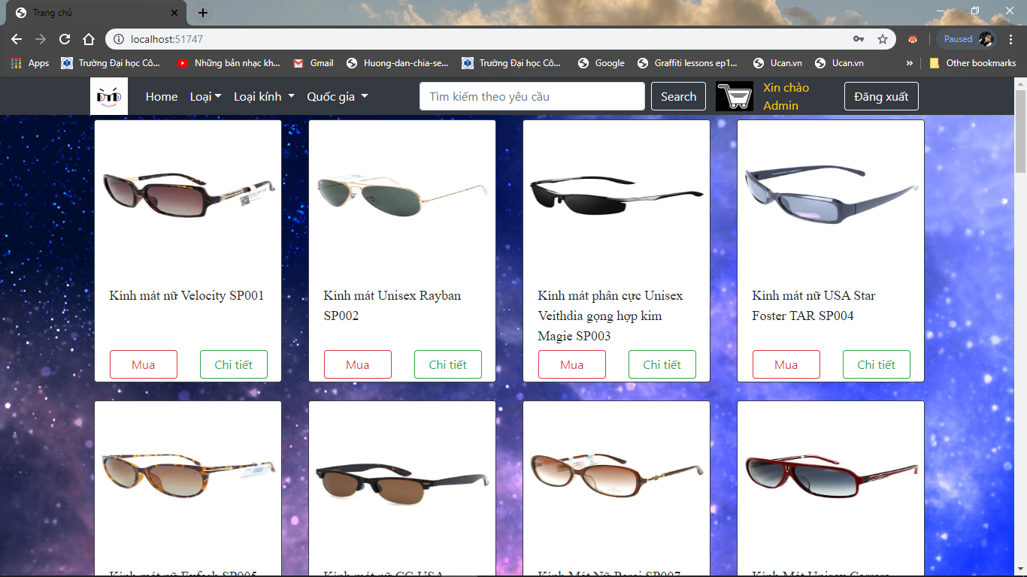

Trang chính cho KH mua sắm

1. **Trang Đăng ký:**

* Đối với các khách hàng muốn mua hàng mà chưa có tài khoản, thì sẽ vào đăng ký tài khoản Để được mua sắm sản phẩm.

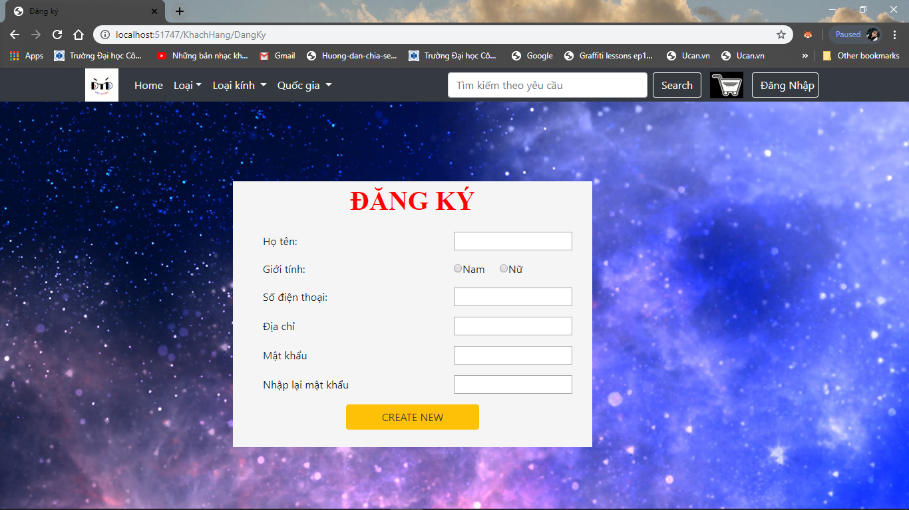

Trang đăng ký cho khách hàng chưa có tài khoản

* Sau khi đăng ký thành công khách hàng sẽ vào đăng nhập và mua sản phẩm.

1. **Trang chi tiết sản phẩm:**

* Khi nhấn vào nút chi tiết trên trang chủ sẽ hiển thị ra trang chi tiết sản phẩm.
* Trang này cho khách hàng xem rõ hơn về chi tiết của từng sản phẩm mà họ muốn mua.

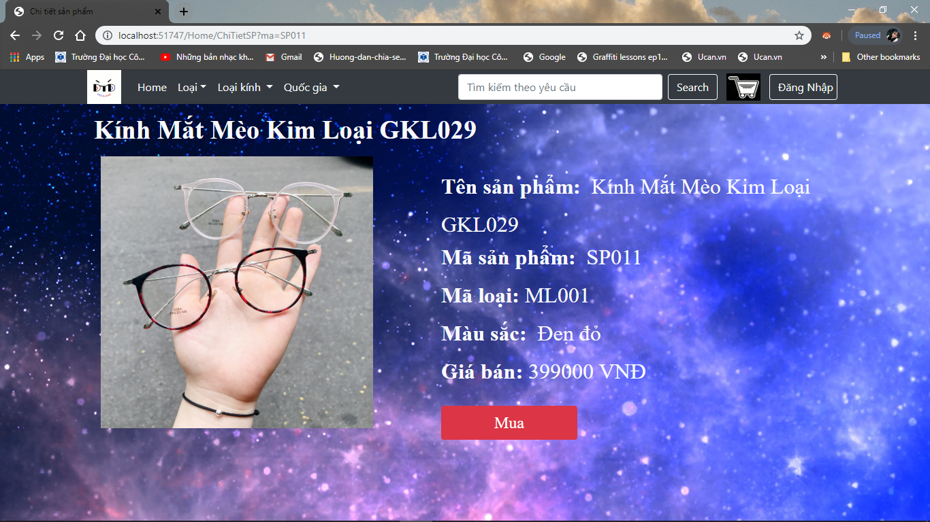

Trang chi tiết sản phẩm

1. **Trang mua sắm sản phẩm:**

* Khi khách hàng nhấn vào nút mua trên trang chủ, hoặc trang chi tiết thì sản phẩm sẽ được thêm vào giỏ hàng.



1. **Trang giỏ hàng:**

* Trang này cho khách hàng xem giỏ hàng của họ đã có bao nhiêu món hàng.
* Cho phép KH thêm, xóa hoặc chỉnh sửa giỏ hàng của mình.
* 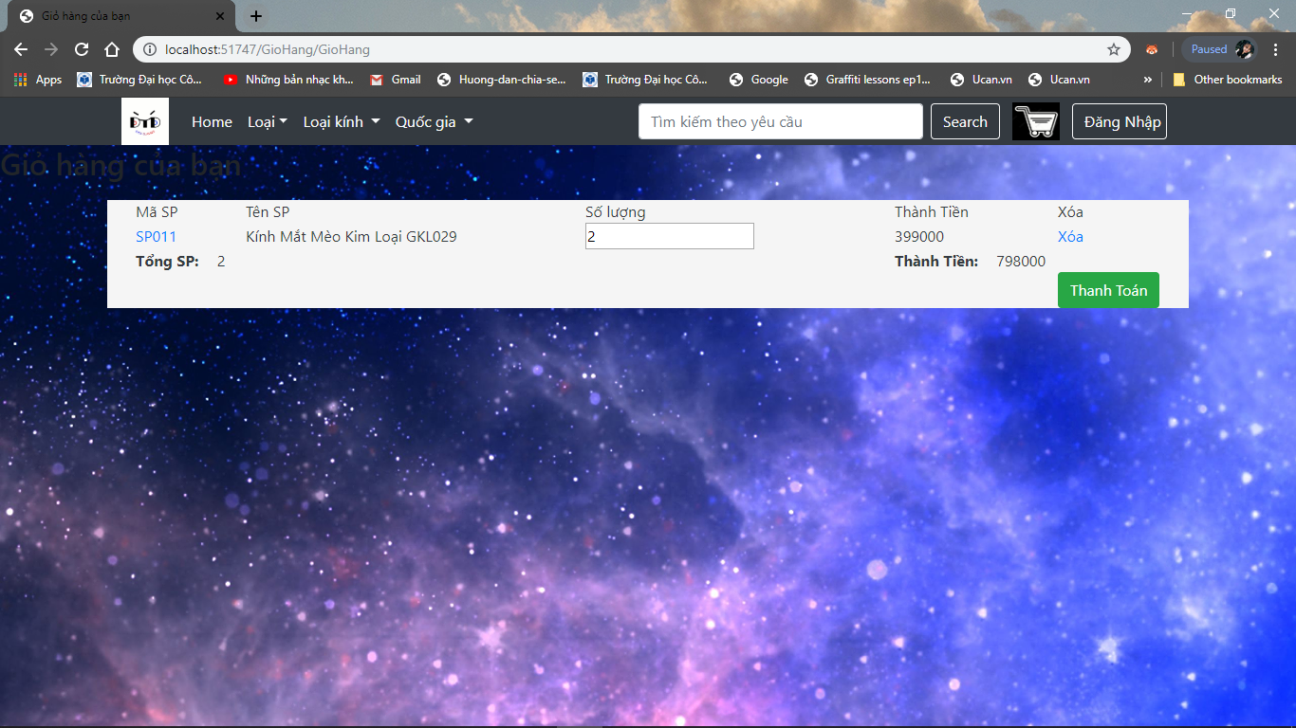Khi thêm KH chỉ cần chỉnh sửa số lượng trong textbox. Sau đó tổng SP và thành tiền sẽ thay đổi theo.

Trang chi tiết giỏ hàng

1. **Trích lọc dữ liệu theo yêu cầu:**

* 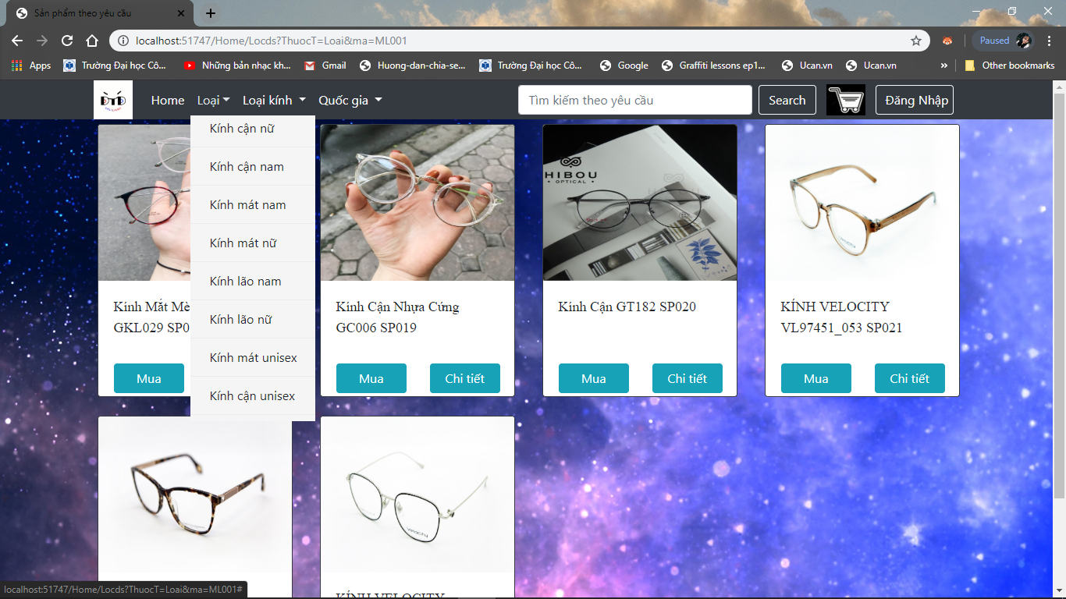Khách hàng có thể lọc dữ liệu theo ý muốn của mình. Chẳng hạn lọc theo loại kính, theo quốc gia…

Lọc theo loại kính

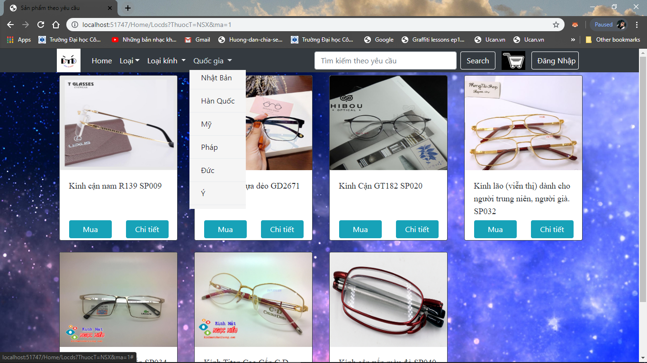

Lọc theo quốc gia

* 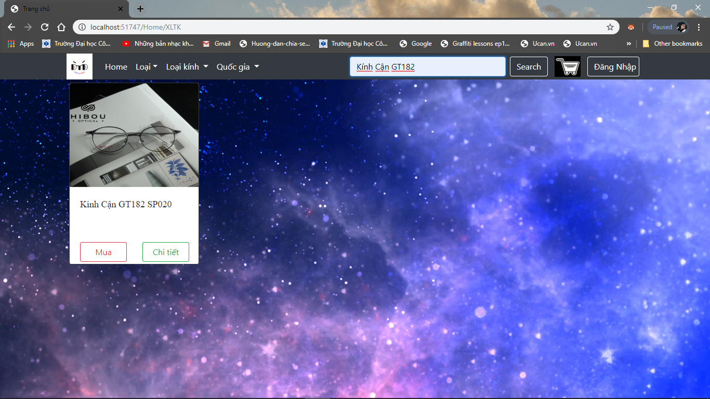Khách hàng còn có thể tìm kiếm sản phẩm thêo yêu cầu của mình. Khi nhập tên sản phẩm vào khung tìm kiếm, và nhấn nút tìm kiếm. Sản phẩm khách hàng tìm sẽ hiện ra.

Tìm kiếm theo tên sản phẩm